楚天云采E购平台操作
常见问题指南

项目立项类问题：

问题1：采购立项如何添加采购人及负责人信息？
项目立项操作时，需添加采购人以及相关负责人信息，如下图所示
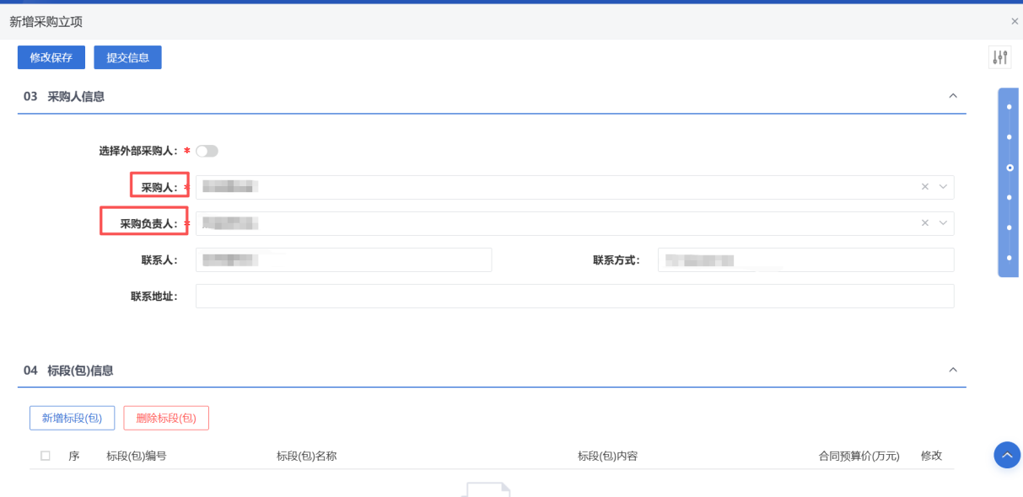
解决方案：
（1）在运维管理下面的组织管理新增采购人信息。如下图2所示：
（2）增加完采购人之后再在用户管理下面新增负责人信息。如下图3所示：
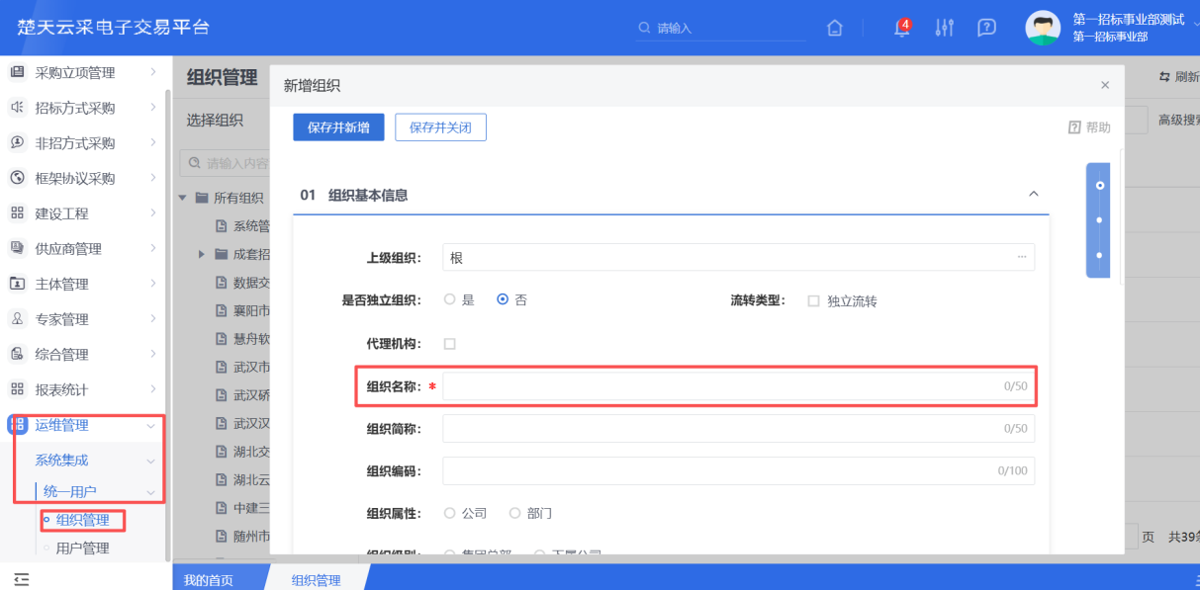
图2
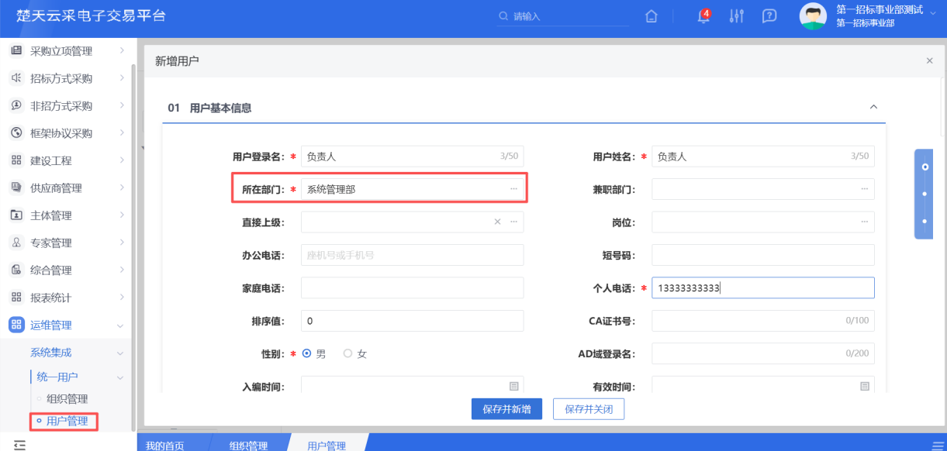
图3

问题3：非招方式做文件页面供应商资格审查设置怎么选择？
回答：此设置是投标单位报名的前置条件，不是指评标的资格审查，如果限制报名条件可在此设置。
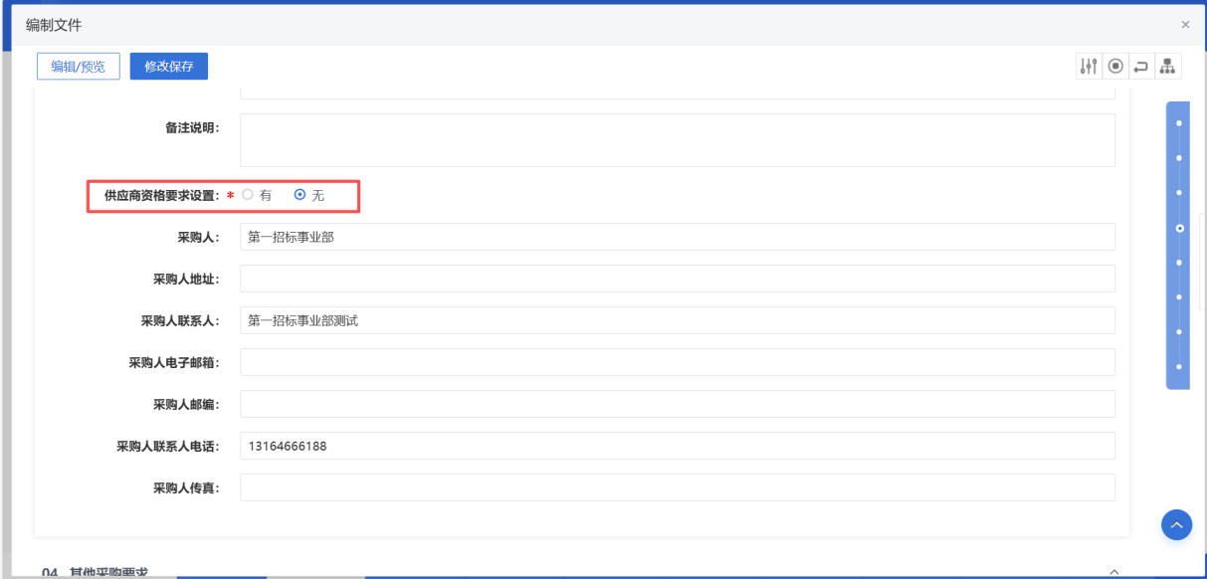

文件编制类问题：

问题2、项目如何邀请招标？
公开项目邀请时，采购方式需要选择公开的方式，如下图投标邀请书菜单新增邀请书，邀请单位并使用标证通盖章发出。注：邀请的单位必须在系统中注册并提交单位基本信息，否则挑选不到此单位。
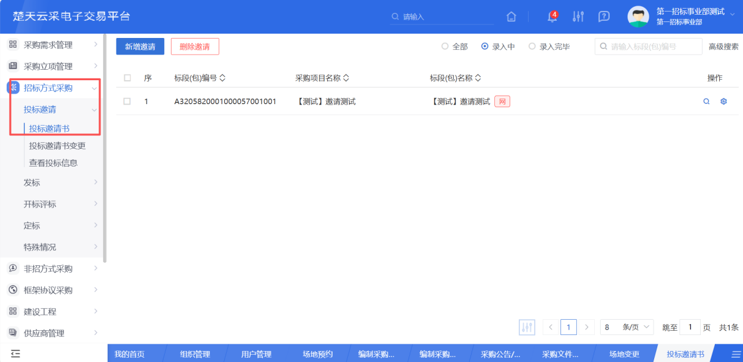
回答：
（1）其他招标方式邀请时，在编制文件环节选择邀请，在下方菜单邀请单位并盖章
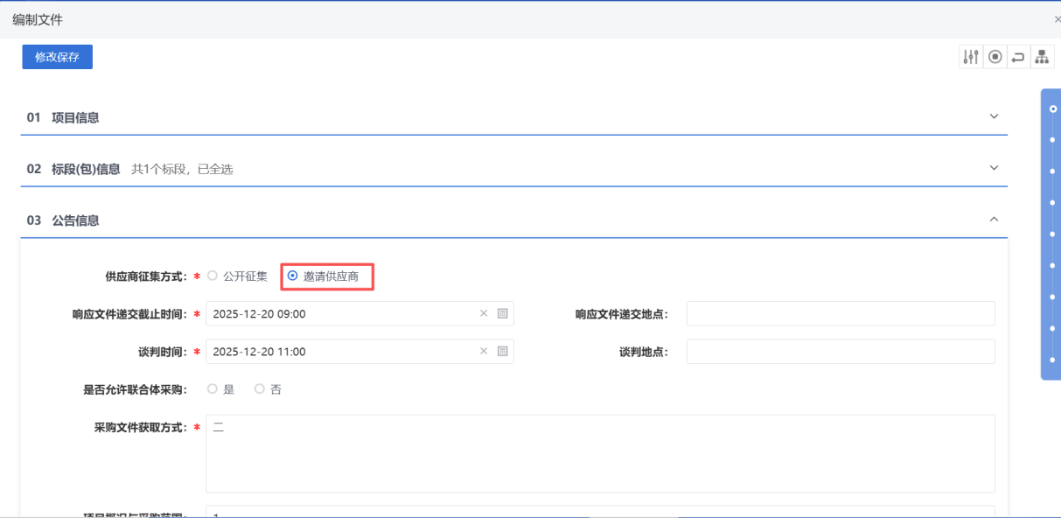
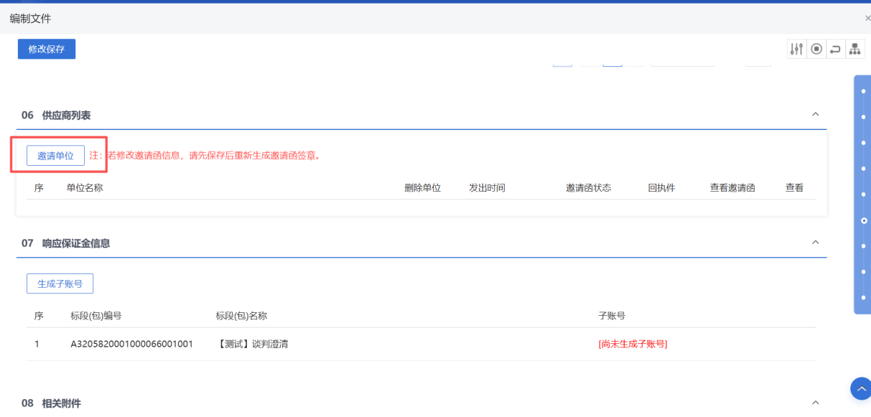

问题4：项目如何暂停？
回答：在特殊情况菜单下，选择需要的项目新增暂停，暂停后如需重新进行项目则需要进行项目还原，重新预约场地。
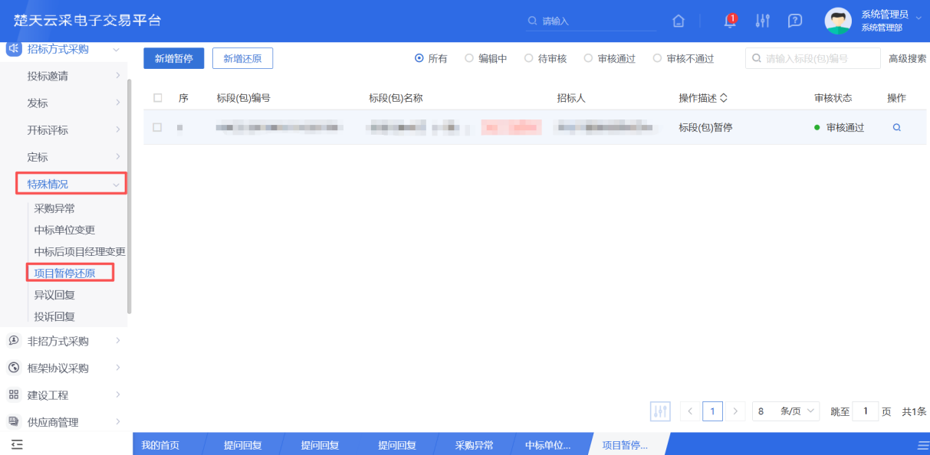

三、开标评标类：

问题5：评标委员会怎么组建？
回答：暂时不需要进行评标委员会组建，目前还没有和专家库系统进行对接，直接评标系统新增评委信息即可。注：新增评委时，是否资审评委选择否
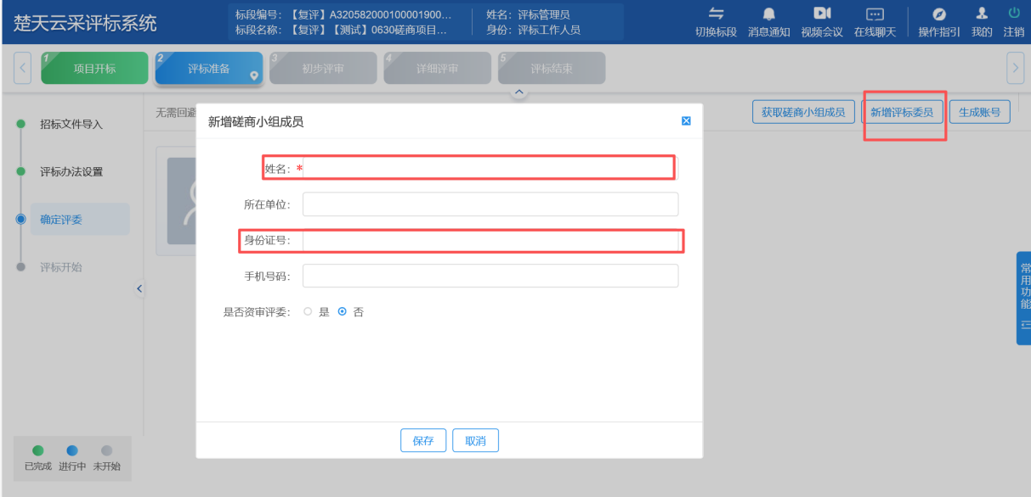

问题6：开标大厅和评标系统无法登陆？
回答：开标大厅需要选择项目经理身份登录，评标系统需选择开标代理登录。
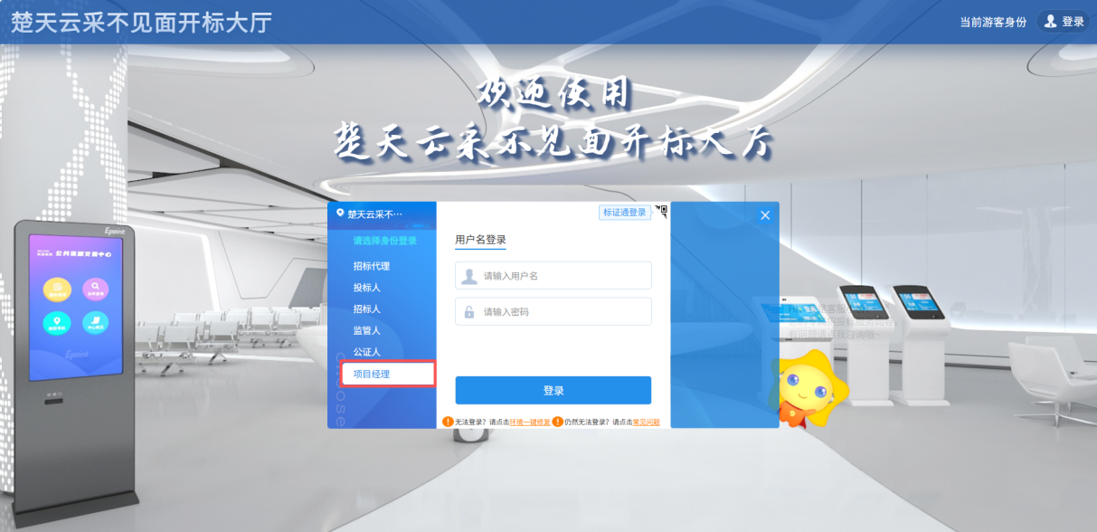
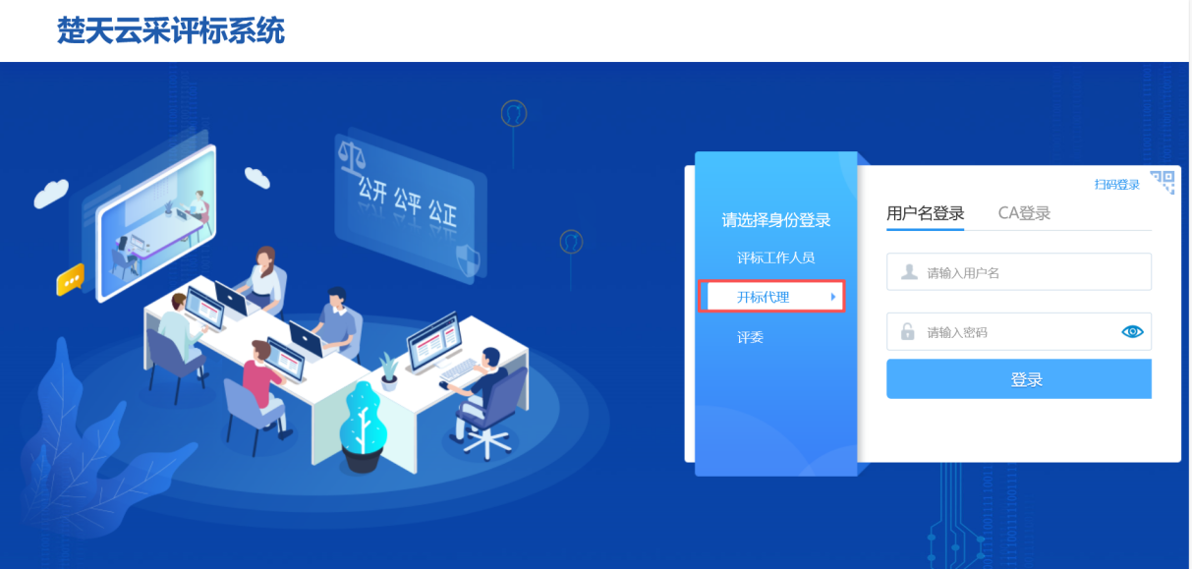

问题7：如何进行磋商谈判谈判以及二次报价？
回答：评标系统评委组长在右侧常用功能菜单下点击磋商谈判，新增投标单位进行问询，选择回复时间后发出，等待投标单位回复。
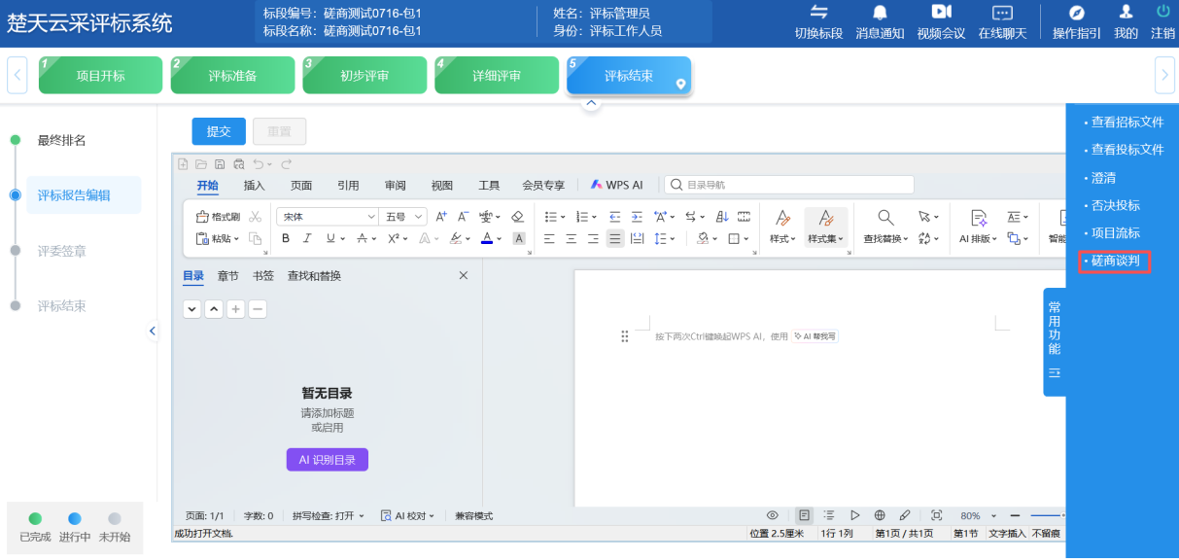
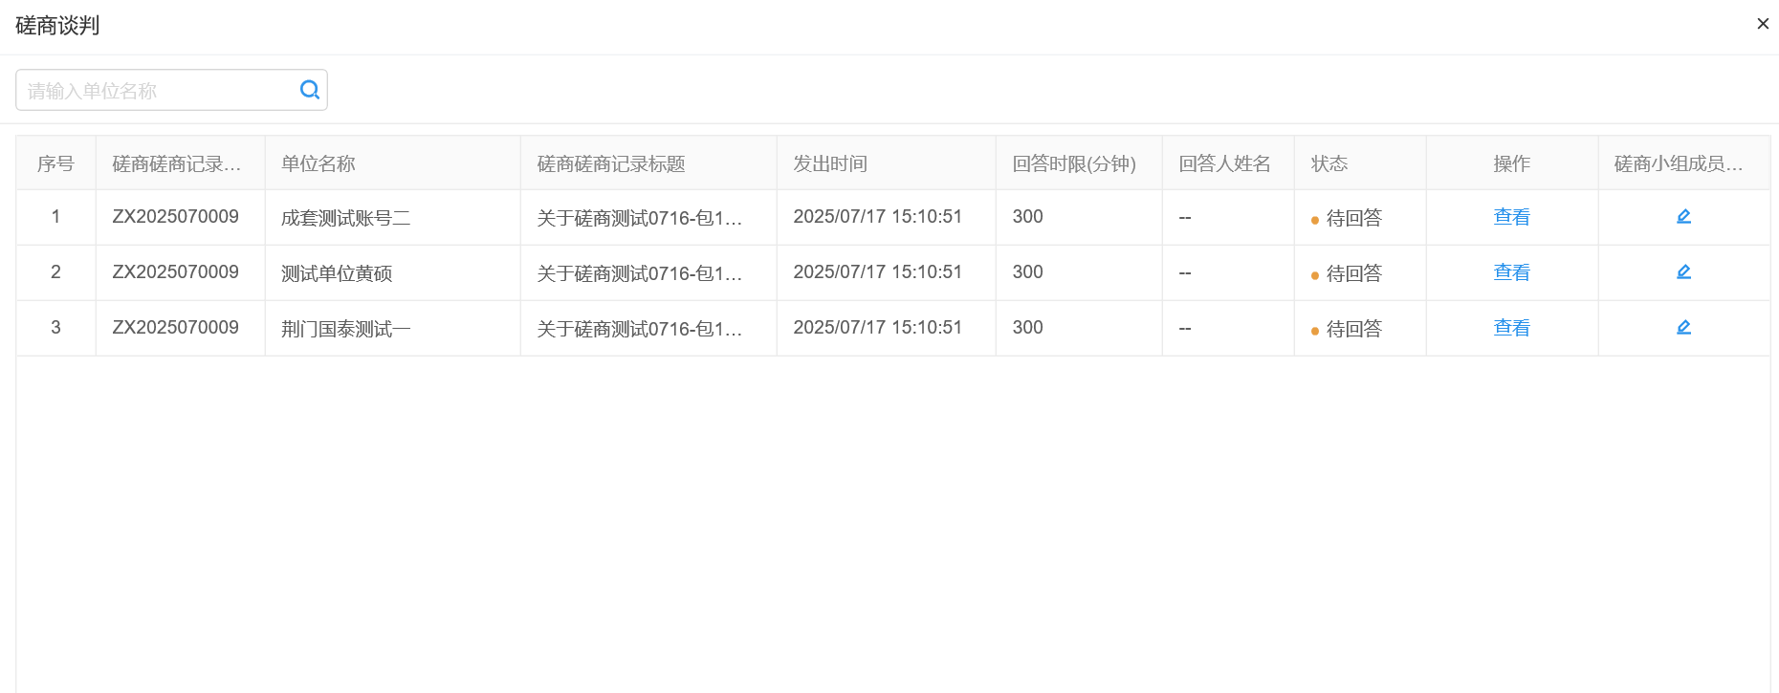

报价则需要评委组长手动开启报价，选择时间后等待投标单位在系统进行报价，所有投标单位报价结束之后或者报价时间结束，评委组长确认最终报价即可。
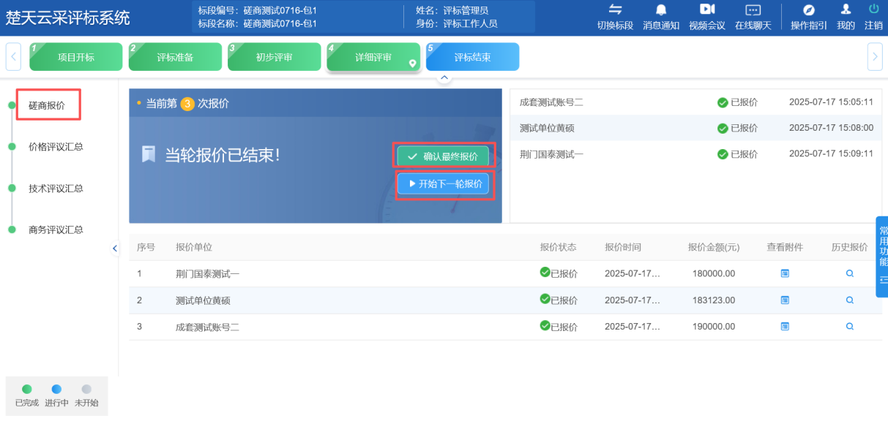
投标单位登录系统之后，在项目里面分别点击对应的菜单进行报价和磋商谈判回复
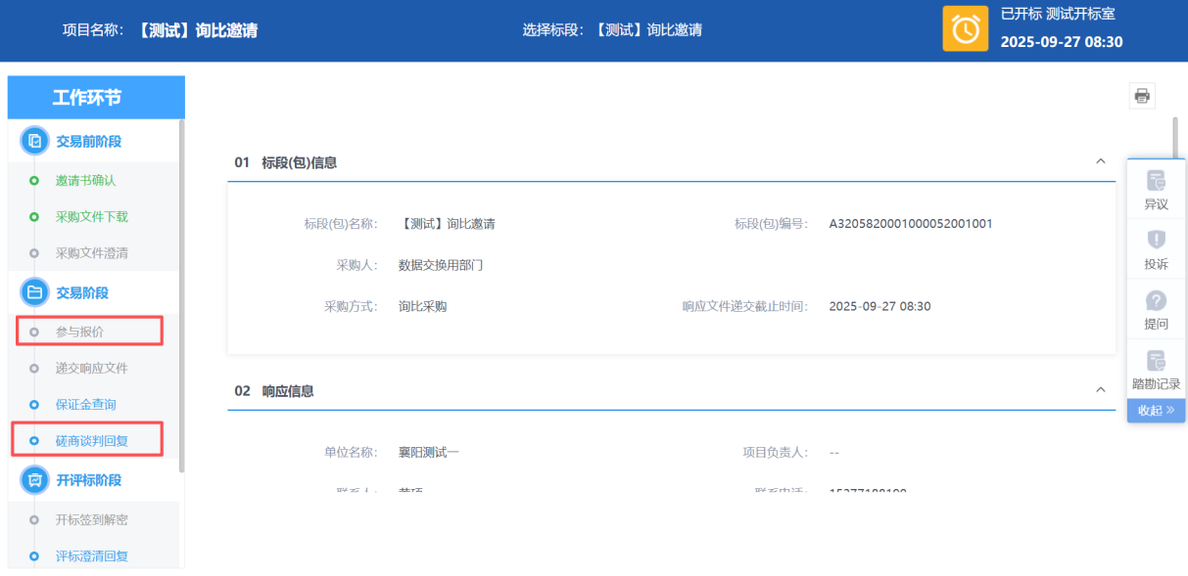

问题8：评标组长无法打开评标报告页面编辑？
回答：需要使用浏览器的IE兼容模式，Word的控件需要IE的浏览器支持

四、澄清回复类

问题9：投标人在系统提交的提问，回复的内容其他投标单位是否可以看到？
回答：投标单位单独提交的提问，在系统回复的内容，其他单位看不到，如需要所有单位都能看到，则需要发布澄清公告信息。

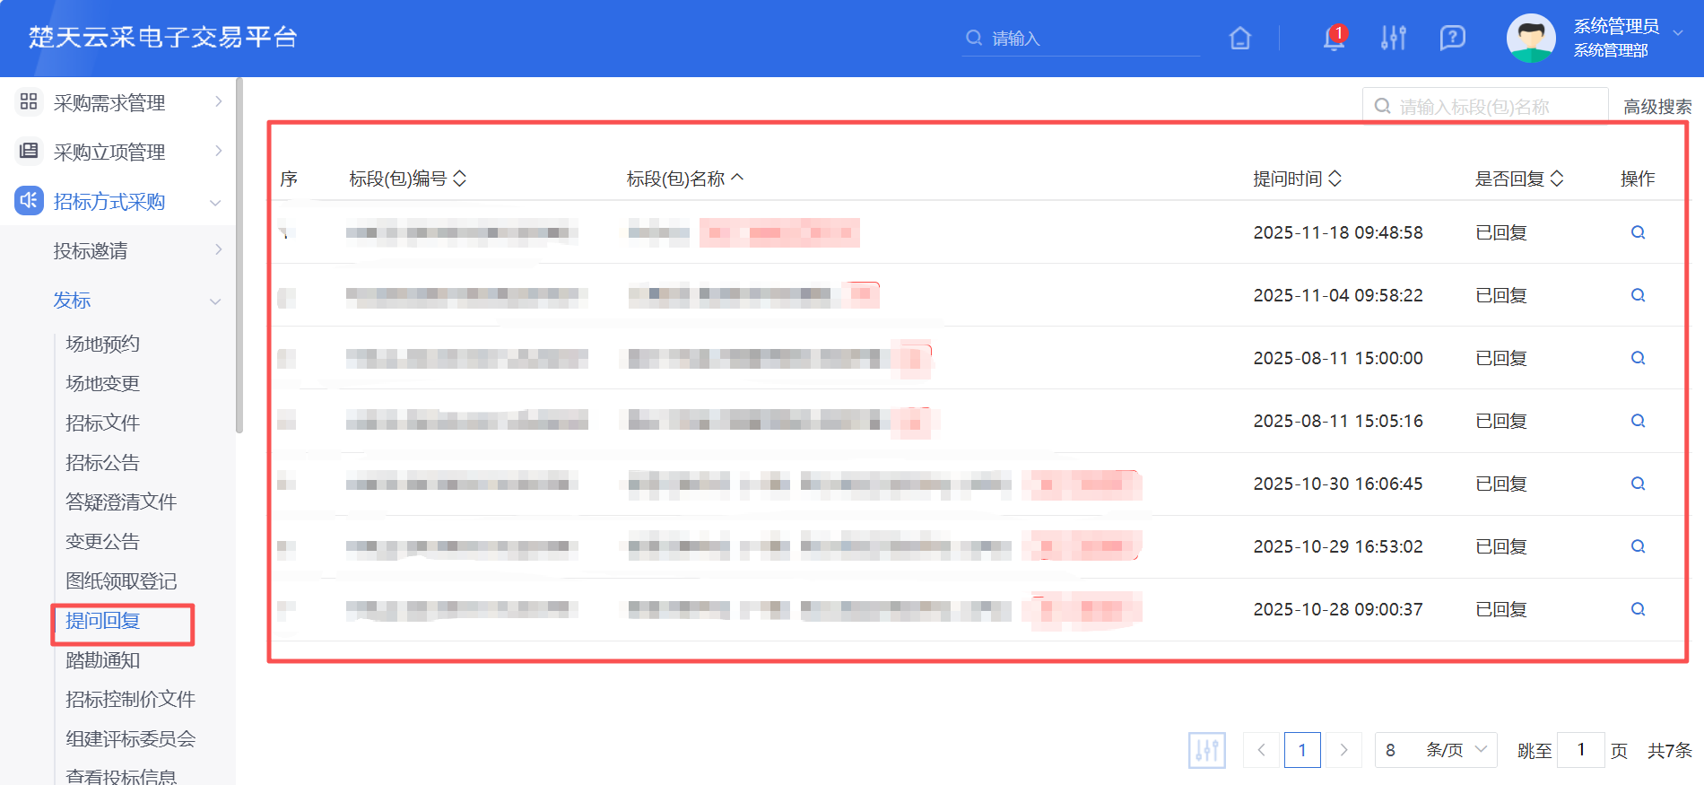

五、特殊情况

问题10：重新招标、终止招标怎么走？
回答：在特殊情况采购异常菜单下，新增标段异常，处理结果选择重新招标的，系统会自动生成一个二次的项目，不用在重新立项，从场地预约开始走流程即可；选择终止招标的，则此项目终止，后续如需重新走，则需要重新立项在进行项目流程。

